OTOPARK GÜVENLİĞİ TALİMATI
- AMAÇ
Bu talimatın amacı, İstanbul Teknik Üniversitesi yerleşkelerinde bulunan açık otoparkların kullanımı esnasında olası tehlike ve risklere karşı uyulması gereken kuralları belirleyerek çalışanların sağlık ve güvenliğinin korunmasını sağlamaktır.
- KAPSAM
Bu talimat; İstanbul Teknik Üniversitesi yerleşkelerindeki açık otopark alanlarında uygulanır.
- UYGULAMA
- Otopark içerisinde hızlı araç kullanılmamalıdır.
- Trafik işaret ve levhalarına, kasis ve bariyerlere, güvenlik görevlilerinin ikazlarına uyulmalıdır.
- Araçların geçişlerini engelleyecek şekilde geçiş yolları işgal edilmemelidir.
- İtfaiye, ambulans ve hasta nakil araçları gibi acil giriş-çıkış yapacak araçların geçişlerine engel olunmamalıdır.
- Otopark alanında araçlar çalışır vaziyette bırakılmamalı, araç üzerinde anahtar bırakılmamalı ve araç terk edildiğinde camlar kapalı, kapılar kilitli şekilde terk edilmelidir.
- Engelli araçları için ayrılmış otopark yerlerine başka araçlar park etmemelidir.
- Araçlar, park düzenini sağlamak üzere çizilmiş olan çizgilere uygun şekilde park edilmelidir.
- Otopark bölgelerinde çocukların oyun oynamasına müsaade edilmemelidir.
- Otopark içinde araç tamiratı, yıkama, yağ değişimi gibi çevreyi kirletici onarımlar yapılmamalıdır.
- Acil durumlar için araçlar geri geri park edilmelidir.
- Park için ayrılmış alanlar dışında park yasağı olan yerlere, kaldırımlara, yol kenarlarına araç park edilmemelidir.
- Otopark bariyerlerinin altından yaya olarak geçilmemelidir.
- İTÜ Koruma Ve Güvenlik Müdürlüğü Trafik Yönergesi’nde belirtilen kurallara uyulmalıdır.
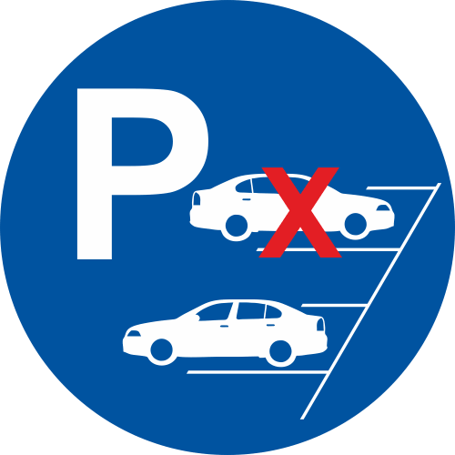
Hazırlayan;  (Ad-Soyad-Unvan-Tarih)  Kubilay KARABULUT | Onaylayan;  (Ad-Soyad-Unvan-Tarih) | Tebliğ Eden;  (Ad-Soyad-Unvan-Tarih) | Tebellüğ Eden;  (Ad-Soyad-Unvan-Tarih)

